连接端口信息
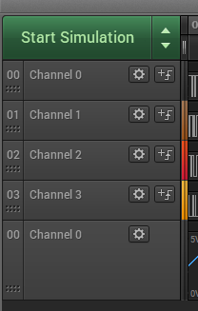
设备设置
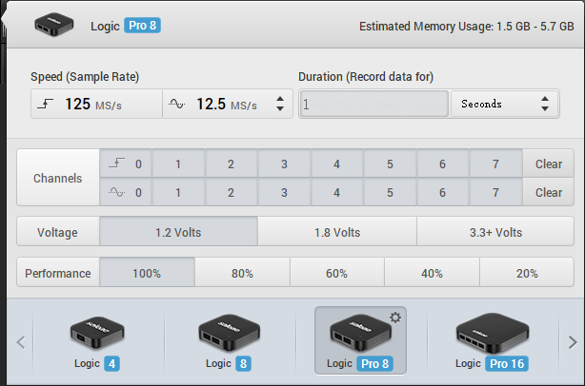
有效电平
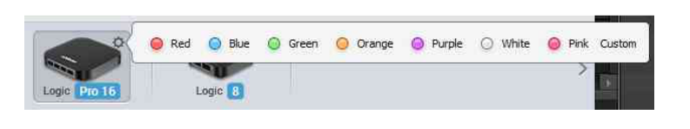
采集器灯颜色
通道开关
采样持续时间
采样率

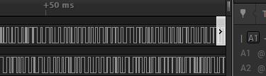
跳过空闲时间
快捷键N(next)P(previous)也行

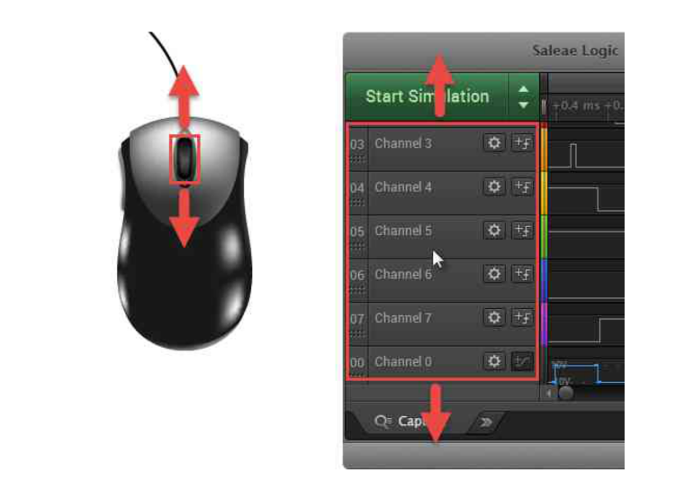
滚动频道或快捷键
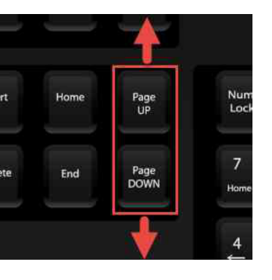

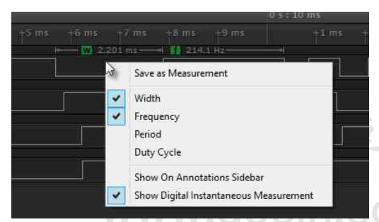
右键设置测量数据
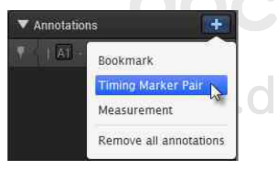
书签标记
时间对
测量

